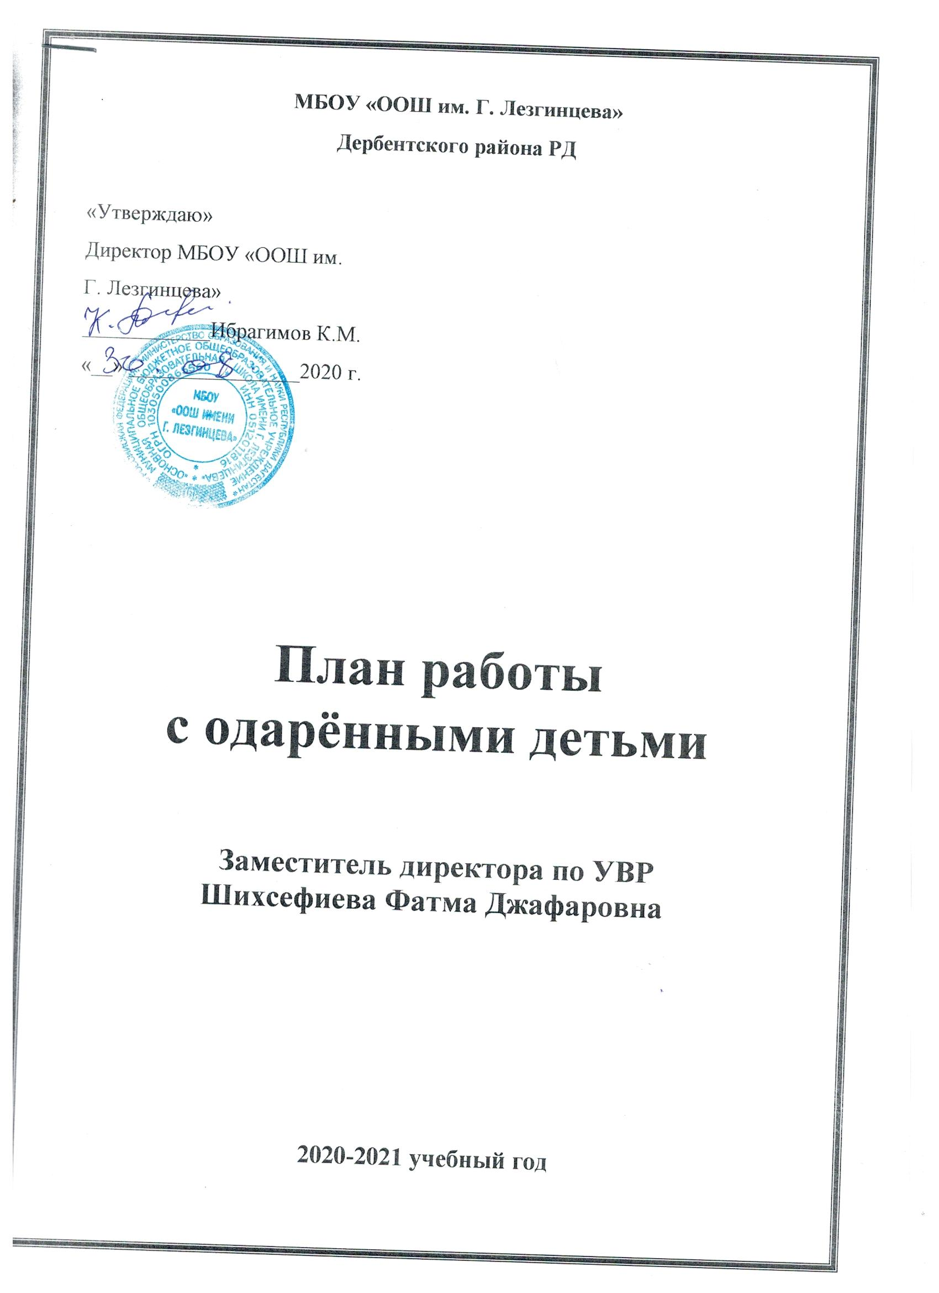

**План работы с одаренными детьми МБОУ «ООШ им.Г.Лезгинцева»**

**в 2020 -2021 учебном году**

***Цель:*** объединение усилий педагогов, родителей, с целью создания благоприятных условий для реализации творческого потенциала детей.

***Задачи:***

1. Создание оптимальных условий для выявления поддержки и развития одаренных детей.

2. Реализация принципа личностно-ориентированного подхода в обучении и воспитании учащихся с повышенным уровнем обучаемости.

3. Пропаганда интеллектуальных ценностей и авторитета знаний.

4. Создание новых форм и эффективных методик развития творческих способностей и опыта научного творчества.

***Содержание и формы работы:***

**Выявление одаренных и талантливых детей**

➢ Выявление одаренных и талантливых детей;

➢ Создание системы взаимодействия с внешкольными, научно-исследовательскими и культурно-просветительными учреждениями, родителями учащихся для выявления и воспитания одаренных детей.

➢ Диагностика потенциальных возможностей детей с использованием психологической службы;

➢ Анализ особых успехов и достижений ученика;

|  |  |  |  |  |
| --- | --- | --- | --- | --- |
|  | ***Содержание работы*** | ***Сроки*** | ***Ответственные*** | ***Выход*** |
| 1. | Составление списка детей с повышенными учебными способностями с указанием предмета или направления | Сентябрь, 2020г. | Кл.рук. 5-9классов | Список |
| 2. | Диагностика учебных способностей учащихся развития каждого мотивированного ребенка | Сентябрь 2020г.  Май 2021г. | Классные руководители | Анализ |
| 3. | Проведение школьных предметных олимпиад 5-9 классы | Сентябрь-Октябрь 2020г. | зам. директора.по УВР,  учителя – предметники, кл. рук. 5-9 классов | Приказы, справки, отчеты, совещания при директоре, заседания МО |
| 4. | Участие во Всероссийской заочной олимпиаде по предметам гуманитарного цикла | Сентябрь-декабрь 2020г. | Учителя-словесники | Заявка, справка |
| 5. | Планирование индивидуальной работы с детьми с повышенными учебными способностями на уроке | Постоянно | Учителя – предметники, рук. МО | Посещение и анализ уроков |
| 6. | Организация кружковой работы по интересам, дополнительных образовательных услуг | Сентябрь - май | зам. директора по УВР  зам. директора по ВР | Приказы, справки, договоры |
| 7. | Привлечение одаренных, мотивированных учащихся к осуществлению помощи слабоуспевающим в классе | Постоянно | Учителя – предметники,  Кл.рук. | Наблюдение, собеседование, анализ |
| 8. | Участие в муниципальных, краевых, всероссийских предметных олимпиадах  5-9 классы | Ноябрь-декабрь 2020г.  Март-апрель 2021г. | учителя – предметники, кл. рук. | Приказы, справки, заявки, отчет, списки,  совещание при директоре |
| 9. | Участие в районных конкурсах по предметам | 2020г-2021 уч.год | Учителя-предметники | Приказ, заявки |
| 10. | Участие научно-практической конференции «Шаг в будущее» | Февраль-март, 2021г. | Руководитель МО | Приказ, справка, заявка |
| 12. | Проведение педагогических консультаций с родителями по вопросам: круг интересов учащихся, трудности в учёбе, индивидуальных способностей. | В течение года | Руководитель МО, учителя-предметники | Приказ, заявка |
| 13. | Консультации с учителями – предметниками по вопросам успеваемости, | В течение учебного года года | Зам.дир. по УВР, учителя-предметники |  |

**Помощь одаренным учащимся в самореализации их творческой направленности**

Создание для ученика ситуации успеха и уверенности, через индивидуальное обучение и воспитание;

организация научно-исследовательской деятельности;

организация и участие в интеллектуальных играх, творческих конкурсах, предметных олимпиадах, научно-практических конференциях;

разработка и реализация межпредметных научно-исследовательских проектов;

изготовление компьютерных презентаций, видеороликов, исследований.

**Контроль над развитием познавательной деятельности одаренных школьников** тематический контроль знаний в рамках учебной деятельности;контроль за обязательным участием одаренных и талантливых детей в конкурсах разного уровня;

**Поощрение одаренных детей**  публикации на сайте школы;

Награждение.

***Принципы педагогической деятельности в работе с одаренными детьми:***

➢ принцип максимального разнообразия предоставленных возможностей для развития личности

принцип индивидуализации и дифференциации обучения;

➢ принцип свободы выбора учащимся дополнительных образовательных услуг, помощи, наставничества.